
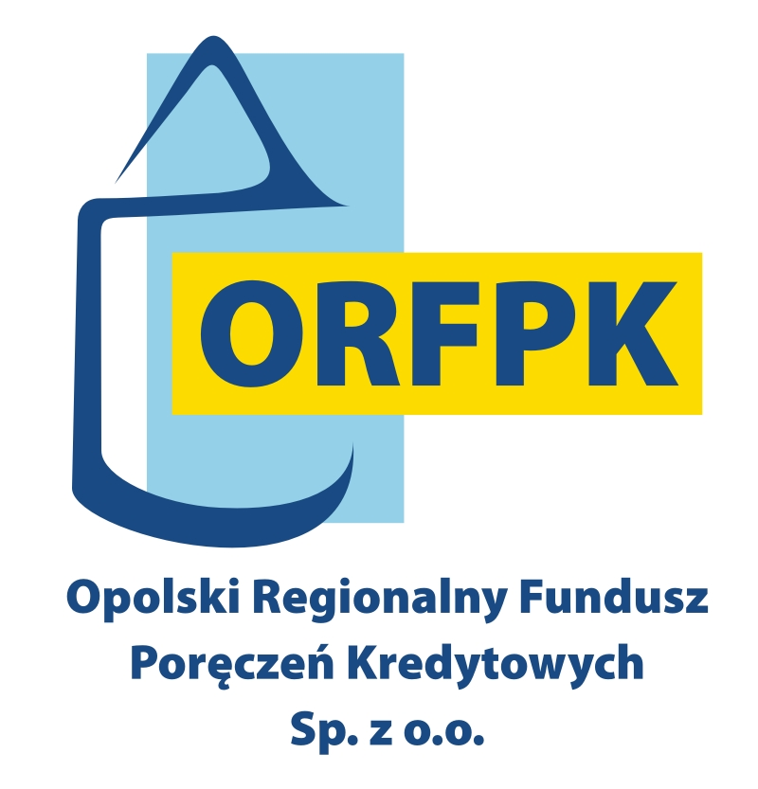


Projekt współfinansowany ze środków Europejskiego Funduszu Rozwoju Regionalnego w ramach Regionalnego Programu Operacyjnego Województwa Opolskiego na lata 2007-2013
„inwestujemy w Twoją przyszłość”
__________________________________________________________________________________________
Załącznik nr 9

do Regulaminu udzielania poręczeń do projektu „Dokapitalizowanie Regionalnego Funduszu Poręczeń Kredytowych w celu zwiększenia dostępu do finansowania przedsiębiorczości”

……………………………………………..  Imię i nazwisko wnioskodawcy/nazwa firmy* | ....................., dnia …………………………
……………………………………………..
Adres zameldowania/adres siedziby firmy*

OŚWIADCZENIE

Wyrażam/wyrażamy * zgodę na przetwarzanie i wykorzystywanie moich/naszych* danych osobowych przez PARP i ORFPK Sp. z o.o. w celu marketingowym oraz monitoringu realizacji niniejszej umowy, zgodnie z przepisami Ustawy z dnia 29 sierpnia 1997 r. o ochronie danych osobowych (Dz. U. Nr 133, poz. 833 z późniejszymi zmianami) przez PARP, ORFPK Sp. z o.o. lub instytucję działającą w ich imieniu.

……………………………………………..
podpis wnioskodawcy

* niepotrzebne skreślić

